Консультация «Здоровье начинается со стопы»
Какой же должна быть сменная обувь дошкольника?
- Обувь должна соответствовать форме, размеру стопы и иметь в носочной части припуск 5 – 7 мм. Если его нет, то при удлинении пальцы принимают согнутое положение, что может привести к их деформации. Чрезмерно свободная обувь также оказывает отрицательное влияние – могут появиться потертости, мозоли.
- Подошва должна быть гибкой. Недостаточная гибкость приводит к напряжению мышц голени и стопы, способствуя быстрому их утомлению и ослаблению. При этом нарушается походка, часто оказывается негативное влияние на осанку и позвоночник.
- Подошва не должна быть высокой, это приводит к быстрому утомлению.
- Важным элементом обуви для дошкольника является каблук. Высота его не должна превышать 5 – 10 мм. Такой каблук увеличивает свод стопы, защищает пятку от ушибов, повышает износоустойчивость обуви.
- В профилактике деформации стопы особое значение имеет наличие фиксированного твердого задника, который позволяет прочно удерживать пяточную кость и предотвращает ее деформацию, которая приводит к плоскостопию.
- Для фиксации стопы обувь должна иметь соответствующие крепления. Их отсутствие может привести к ослаблению мышц, снижению свода и деформации пальцев.
- Обувь должна иметь хорошую вентиляцию. Для этого необходимо наличие ремешков, дополнительных окошек и др. Перегрев стопы ведет к расслаблению мышц, снижению свода стопы и развитию плоскостопия.
Таким образом, профилактическая сменная обувь для детей дошкольного возраста должна соответствовать форме и размеру стопы (недопустимо носить обувь с зауженной носовой частью). Иметь достаточно гибкую невысокую подошву, каблук высотой 5 -10 мм, фиксированный задник для обеспечения прочной фиксации, закрытую носовую часть и крепления для прочной фиксации стопы.
В процессе профилактики плоскостопия у детей необходимо:
- следить за их осанкой;
- обращать внимание на то, чтобы они всегда держали корпус и голову прямо;
- следить, чтобы они не разводили широко носки ног при ходьбе;
- ежедневно заниматься гимнастикой и спортом;
- ходить босиком в теплое время года по неровной почве.
Главным средством профилактики плоскостопия является специальная гимнастика, направленная на укрепление мышечно – связочного аппарата стоп и голени. Особенно полезна ходьба на носках и наружных краях стопы.
Разминка «Веселый зоосад»
1. «Танцующий верблюд». Ходьба на месте с поочередным подниманием пятки (носки от пола не отрывать).
Начиная тренировку,
Верблюды танцуют ловко.
2. «Жирафы». Ходьба на носках, руки вверх.
Пробираются вперед,
Здесь жирафов кто – то ждет.
3. «Косолапые медведи». Ходьба на внешнем своде стопы, руки на поясе.
Мишка важно так шагает,
На бок лапы расставляет.

Игровой самомассаж для ступни и пальцев ног.
Речитатив:
Пальчики на ножках, как на ладошках, (выкручивание правой рукой левого пальчика и наоборот)
Я их смело покручу и шагать начну.
Разведу вперед – назад, и сожму руками (один пальчик тянут руками на себя, другой – от себя)
Здравствуйте, пальчики! Гномики лесные,
Здравствуйте, пальчики, игрушки заводные (сжимание ладонями пальцев ног)
Выполняется руками сначала самомассаж на одной ноге, затем на другой

УПРАЖНЕНИЯ, РЕКОМЕНДУЕМЫЕ ДЕТЯМ С ПЛОСКОСТОПИЕМ.
Продолжительность занятий 10 минут. Перед упражнением следует походить на носках, затем попрыгать на носках через скакалку – на одной и на двух ногах.
1. «Каток» - ребенок катает вперед-назад мяч, скакалку или бутылку. Упражнение выполняется сначала одной ногой, затем другой.
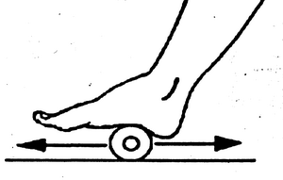
2. «Разбойник» - ребенок сидит на полу с согнутыми ногами. Пятки плотно прижаты к полу и не отрываются от него в течение всего периода выполнения упражнения. Движениями пальцев ноги ребенок старается подтащить под пятки разложенное на полу полотенце (или салфетку), на котором лежит какой-нибудь груз (например, камень). Упражнение выполняется сначала одной, затем другой ногой.
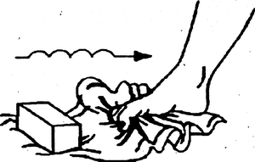
3. «Маляр» - ребенок, сидя на полу с вытянутыми ногами (колени выпрямлены), большим пальцем одной ноги проводит по подъему другой по направлению от большого пальца к колену. «Поглаживание» повторяется 3-4 раза. Упражнение выполняется сначала одной, затем другой ногой.
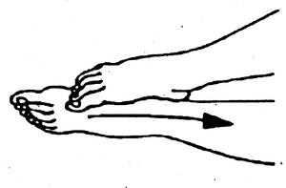
4. «Сборщик» - ребенок, сидя с согнутыми коленями, собирает пальцами одной ноги мелкие различные предметы, разложенные на полу (игрушки, прищепки для белья, елочные шишки и др.) и складывает их в кучки. Другой ногой он повторяет то же самое. Затем без помощи рук перекладывает эти предметы из одной кучки в другую. Следует не допускать падения предметов при переноске.
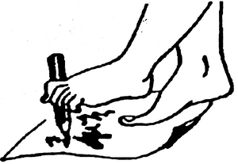
5. «Художник» - ребенок, сидя на полу с согнутыми коленями, карандашом, зажатым пальцами ноги, рисует на листе бумаги различные фигуры, придерживая лист другой ногой. Упражнение выполняется сначала одной, затем другой ногой.
6. «Гусеница» - ребенок сидит на полу с согнутыми коленями. Сжимая пальцы ног, он подтягивает пятку вперед (пятки прижаты к пальцам), затем пальцы снова расправляются и движение повторяется (имитация движения гусеницы). Передвижение пятки вперед за счет сгибания и выпрямления пальцев ног продолжается до тех пор, пока пальцы и пятки могут касаться пола. Упражнение выполняется сначала одной, затем другой ногой.
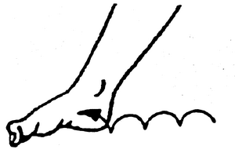
7. «Кораблик» - ребенок, сидя на полу с согнутыми коленями и прижимая подошвы ног друг к другу, постепенно старается выпрямить колени до тех пор, пока пальцы и пятки ног могут быть прижаты друг к другу (старается придать ступням форму кораблика).
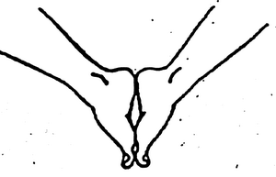
8. «Серп» - ребенок, сидя на полу с согнутыми коленями, ставит подошвы ног на пол (расстояние между ними 20 см), согнутые пальцы ног сперва сближаются, а затем разводятся в разные стороны, при этом пятки остаются на одном месте. Упражнение повторяется несколько раз.
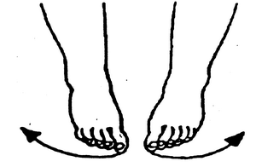
9. «Мельница» - ребенок, сидя на полу с выпрямленными коленями, описывает ступнями круги в разных направлениях.
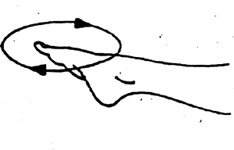
10. «Барабанщик» - ребенок, сидя на полу с согнутыми коленями, стучит по полу только пальцами ног, не касаясь его пятками. В процессе выполнения упражнения колени постепенно выпрямляются.
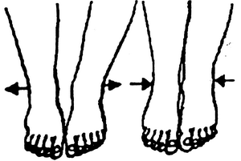
11. «Хождение на пятках» - ребенок ходит на пятках, не касаясь пола пальцами и подошвой.

Примерный перечень специальных физкультурных упражнений.
Комплекс №1
И.П. лежа на спине.
- Подошвенное и тыльное сгибание стоп с удержанием в каждом положении по 4-6 секунд.
- Круговые движения ногами «велосипед» с акцентом на движения стопами.
- Одновременное сжимание пальцев рук и ног в кулаки с последующим растопыриванием пальцев.
- Круговые движения стопами внутрь и наружу медленно с максимальной амплитудой.
- Захват стопами крупного предмета (мяча, мешка с песком), перекладывание за голову с последующим возвращением в И.П.
- Поочередное и одновременное потягивание пятками по 4-6 секунд.
- И.П. Лежа на спине, ноги согнуты в коленных (КС), тазобедренных (ТБС) суставах, подошвы стоят на полу. Разведение и сведение пяток.
- И.П. как в 5. Поочередный и одновременный отрыв пяток от пола с удержанием в течение 4-6секунд.
- И.П. как в 5. Разведение ног с постановкой на носки, сведение с постановкой на пятки.
Комплекс №2
И.П. сидя на полу. Руки в упоре сзади. Ноги прямые.
- Поочередный подъем прямых ног с одновременным тыльным сгибанием
- стоп и удержанием в течение 4-6 секунд.
- Подъем прямой ноги, тыльное сгибание стопы. Сгибание ноги в КС одновременно с подошвенным сгибанием стопы. Разгибание в КС, подошвенное сгибание стопы, принятие И.П.
- И.П. сидя на полу. Руки в упоре сзади. Ноги согнуты в КС,ТБС, стопы стоят на полу. Разведение и сведение пяток.
- И.П. как в 3. Захват мелких предметов перед собой, перекладывание по обе стороны от себя с последующим возвращением на место.
- И.П. как в 3. Захват стопами крупного предмета, выпрямление ног в КС, возвращение в И.П.
- И.П. как в 3. Гофрирование стопами коврика.
- И.П. как в 3. Катание каждой стопой малого мяча.
- И.П. как в 3 Катание стопами палки.
- И.П. как в 3. Разведение ног с постановкой на пятки, сведение с постановкой на носки.
Комплекс № 3
И.П. стоя
- Подъем на носки.
- Подъем на пятки
- Полуприседы на носках.
- Подъем на наружные своды стоп.
- И.П. стоя, носки вместе, пятки врозь. Полуприседы.
- И.П. стоя на гимнастической палке. Приседы.
- Ходьба на месте без отрыва пальцев от пола.
- Повороты туловища в стороны без отрыва стоп от пола
- Разведение пяток, И.П. Разведение носков, И.П.

